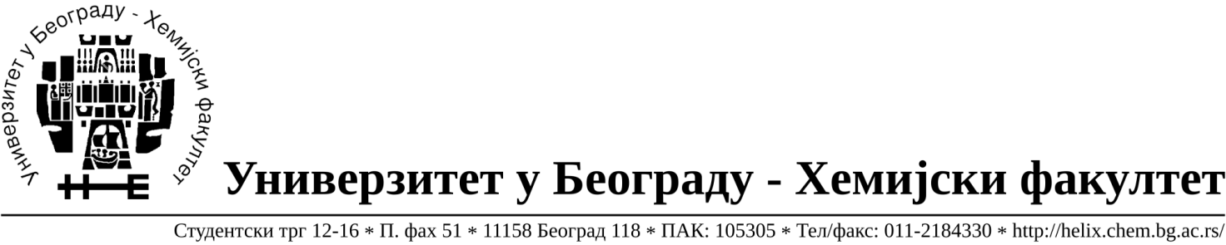

ОБАВЕШТЕЊЕ О ЗАКЉУЧЕНОМ УГОВОРУ

Назив, адреса и „Интернет“ страница наручиоца: Универзитет у Београду – Хемијски факултет, Београд, Студентски трг 12-16, www.chem.bg.ac.rs.
Врста наручиоца: просвета
Опис предмета набавке, назив и ознака из општег речника набавке: прибављање добара материјалa за текуће поправке и одржавање водоводних и грејних инсталација, јавнa набавкa мале вредности број 4/18,
Ознака из општег речника набавке: Водоводна инсталација – 39370000;Славине, вентили и слични уређаји - 42130000
Критеријум за доделу Уговора; најнижа понуђена цена.
Број примљених понуда: 2
Датум доношења Одлуке о додели Уговора: 23.04.2018.
Датум закључења Уговора: 03.05.2018.
Уговорена вредност: 599.428,70 динара без ПДВ-а ( 719.314,44 динара са ПДВ-ом).
Највиша и најнижа понуђена цена: највиша – 795.023,00 РСД без ПДВ-а (954.027,60 динара са обрачунатим ПДВ-ом), најнижа – 599.428,70 динара без ПДВ-а ( 719.314,44 динара са ПДВ-ом);
Највиша и најнижа понуђена цена код прихватљивих понуда: највиша – 795.023,00 РСД без ПДВ-а (954.027,60 динара са обрачунатим ПДВ-ом), најнижа – 599.428,70 динара без ПДВ-а ( 719.314,44 динара са ПДВ-ом).

Основни подаци о добављачу: Верона д.о.о.,Здравка Челара 10/III, 11000 Београд, матични број 07803591, ПИБ 100209023.

Период важења Уговора: до 03.05.2019. године.

